INFORME CNO 785

Fecha: marzo 6 de 2025

Temas Administrativos:

- El consultor del proyecto de Alineación Estratégica avanza en el desarrollo de las fases del mismo después de las entrevistas, encuestas y el ejercicio realizado. Solicita que los funcionarios que no han enviado las respuestas a la encuesta lo hagan en lo posible en esta semana.

- Según lo previsto en la Resolución CREG 155 de 2011 "Por la cual se define la auditoria al Centro Nacional de Despacho, CND, y al Liquidador y Administrador de Cuentas, LAC, y se dictan otras disposiciones" se prevé que se deberán realizar auditorías del Centro Nacional de Despacho, CND, o quien haga sus veces para evaluar la aplicación de la regulación aplicable a los aspectos operativos.

El CNO definió los términos de referencia de integración de la mencionada lista. Dando cumplimiento a los términos de referencia, la empresa Global Gestión Internacional SAS subió los documentos y acreditó lo siguiente:

- Según el Certificado de Existencia y Representación Legal tiene una antigüedad de más de 5 años de constitución.
- Tiene experiencia en auditoría externa de gestión y resultados en más de 10 empresas que prestan servicios contemplados en la Ley 142 de 1994, durante los últimos 5 años por una sumatoria de valores ejecutados de más de 1000 millones.

Por lo anterior, con la recomendación de la Asesora Legal se solicita la aprobación de la inclusión de Global Gestión Internacional SAS en la lista de firmas auditoras que pueden ser seleccionadas para realizar la auditoría del Centro Nacional de Despacho.

Temas técnicos

- A continuación, se presentan los temas más relevantes abordados en los grupos de trabajo, subcomités y Comités:

Subcomité de Recursos Energéticos-Renovables-SURER:

- Respecto a la solicitud del Subcomité de Planeamiento Operativo-SPO sobre los tiempos de viaje de los principales embalses del SIN (cadenas), el CND comentó que, por ejemplo, para el embalse Agregado Bogotá si bien las plantas Paraíso y Guaca dependen básicamente de dos puntos, Chingaza y Río Bogotá, lo que se modela en la herramienta SDDP (Programación Dinámica Dual Estocástica) permite el abastecimiento flexible del recurso de cualquiera de estas dos fuentes; lo anterior en la práctica no es así y podría tener impacto en la forma como se distribuye el almacenamiento del recurso hídrico entre el Agregado Norte y Chuza, lo cual se aclara, no impacta la generación real de la cadena PAGUA. Se acordó revisar con que información cuentan los agentes para cada una de las cadenas con tiempos de viaje mayores a 48 horas, y a partir del levantamiento de esta, suministrar los datos requeridos al Subcomité de Planeamiento Operativo-SPO. Adicionalmente, se agendará una reunión CND-ENEL para avanzar en el modelaje de las restricciones específicas del Agregado Bogotá.

Subcomité de Planeamiento Operativo-SPO:

- El nivel agregado del embalse se encontraba 9.14 puntos porcentuales por encima de la senda de referencia de la estación de verano, ello debido a los aportes hídricos que se presentaron durante enero y parte de febrero del año 2025, superiores a la media climatológica, y a la producción agregada de la generación térmica.

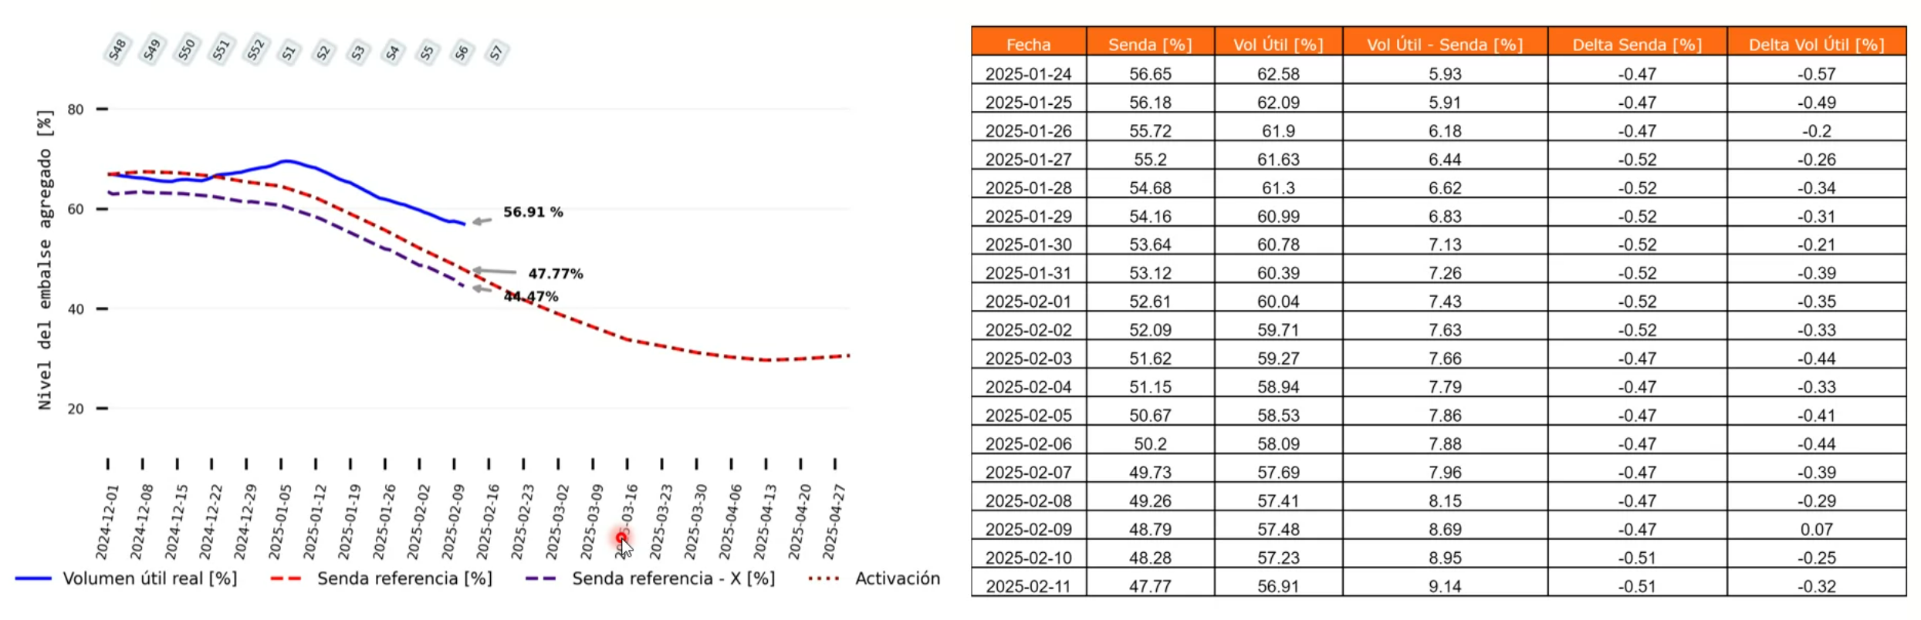
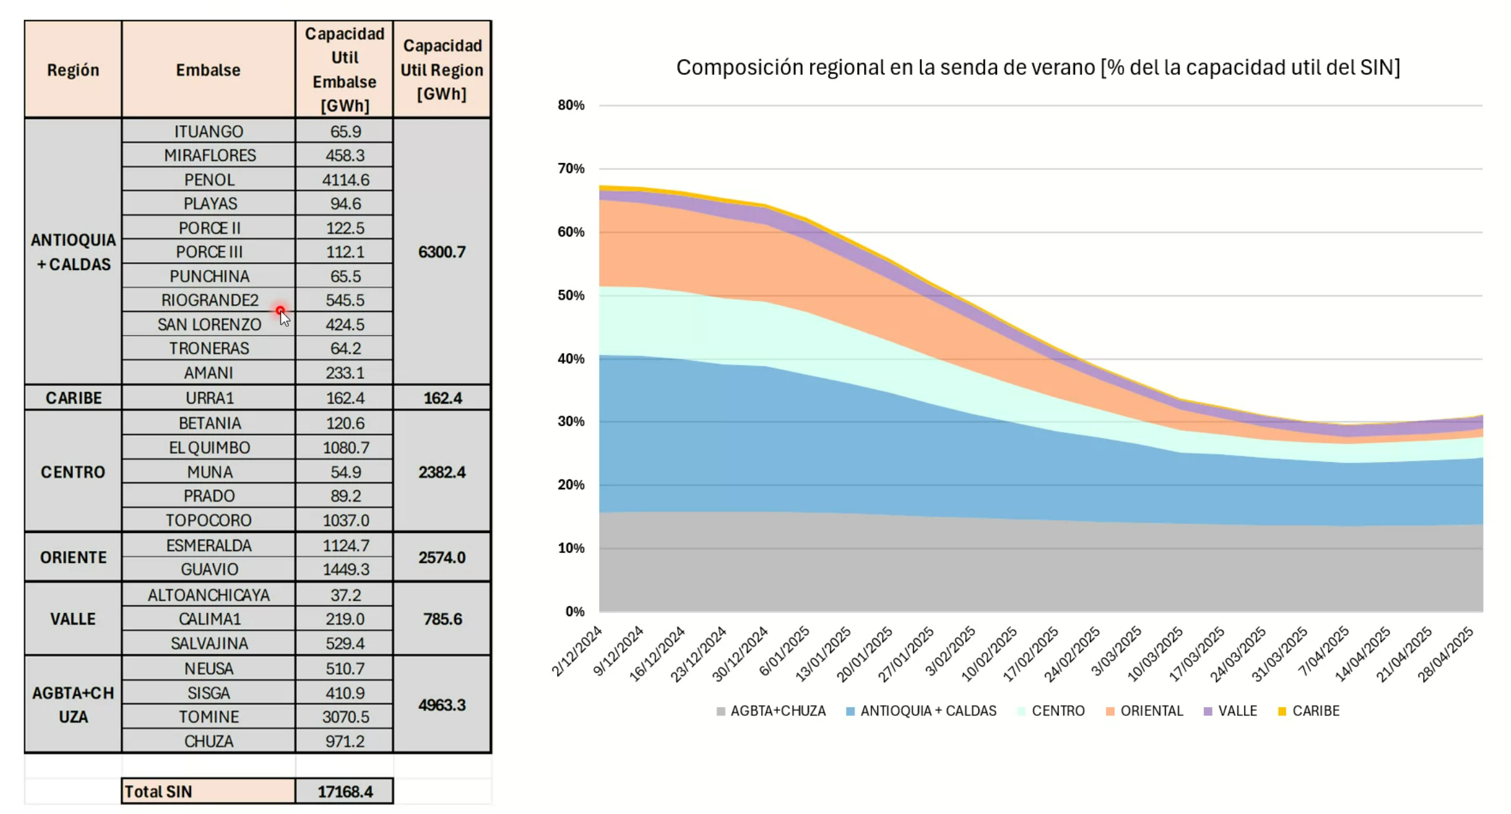

- El CND socializó la consulta hecha a PSR sobre las implicaciones de considerar los tiempos de viaje de los principales embalses (cadenas), para tenerlos en cuenta en las simulaciones de corto plazo a través del Modelo de Programación Dinámica Dual Estocástica-SDDP.

Adicionalmente, el CND sugirió ajustar el modelo actual de la cadena Bogotá en el SDDP, tratando de representar las restricciones de la participación de las fuentes del acueducto. De igual manera, solicitó revisar las penalizaciones de la curva guía del embalse Chuza y del cumplimiento de la demanda del acueducto, ello para aproximar mejor los resultados a la realidad de dicho abastecimiento.

Finalmente se acordó que ENEL y el CND trabajen en la resolución de las inquietudes planteadas, y en función de los avances, informarle al Subcomité.

Subcomité de Controles del Sistema-SC:

- Se identificó mal desempeño en las plantas de generación basadas en inversores Fundación, La Mata, La Unión y Caracolí; en algunos casos se presentó un cambio en el modo de control de tensión sin instrucción operativa del CND (en el peor de los casos la desactivación del modo), la no participación en el control primario de frecuencia y el incumplimiento de las curvas de cargabilidad. Lo anterior implicó el suministro de potencia reactiva en barras estratégicas del SIN, incrementando de manera riesgosa las tensiones en varias subestaciones del STN, y con riesgos para la estabilidad de frecuencia del Sistema.

- El CND presentó el resumen de las respuestas de los agentes generadores menores a una encuesta, sobre la posibilidad o no de ejecutar un grupo de pruebas, con el objetivo de obtener los parámetros requeridos para realizar análisis dinámicos con menores tiempos de cómputo.

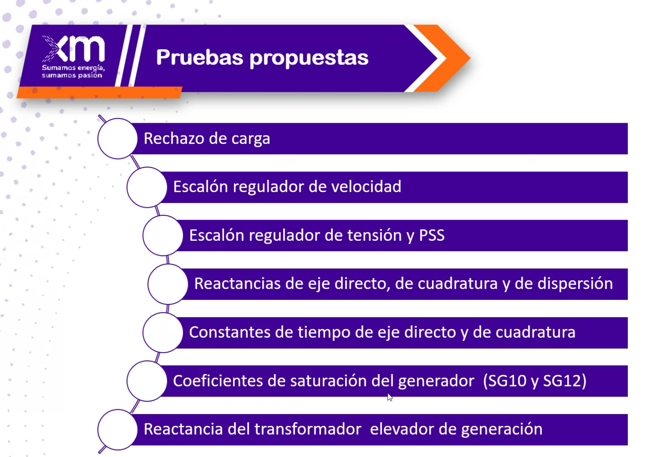

Al respecto, se identificó a partir del diligenciamiento de 18 agentes de 53 encuestados, que algunos parámetros no cumplen con criterios ingenieriles y varias plantas no cuentan con Regulador Automático de Voltaje-AVR y Estabilizador del Sistema de Potencia-PSS, incumpliendo la reglamentación vigente.

Por lo anterior, se sugirió por parte del CND el siguiente plan de acción para socializar con la CREG, y formular una circular del Consejo para gestionar el reporte de la información faltante.

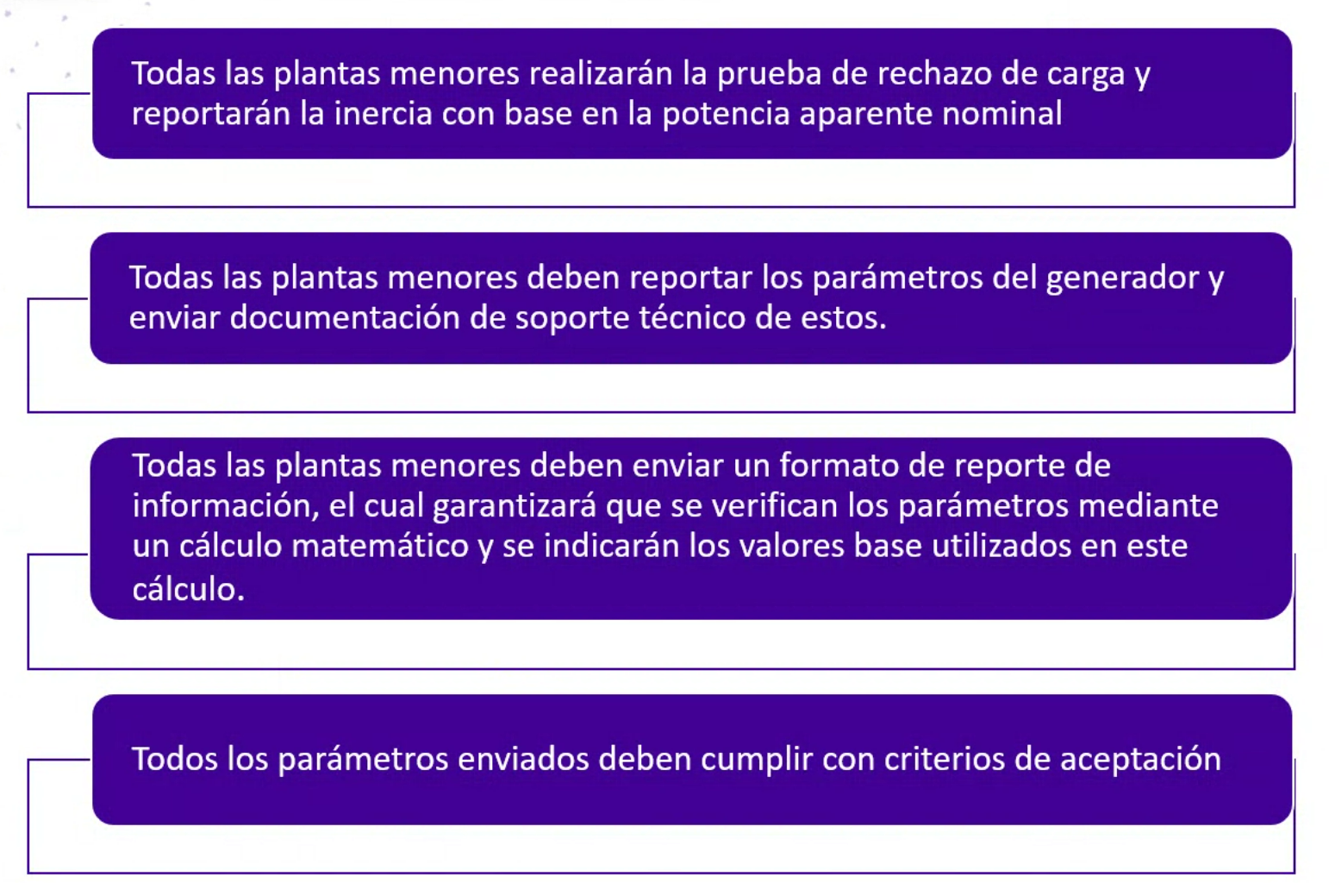

- Se presentaron por parte de POWERFACTORY las mejoras prácticas y ajustes a los modelos dinámicos de generación en la herramienta DIGSILENT, ello en el marco de la consultoría que está llevando a cabo el proveedor para el CND en la búsqueda de la optimización de las simulaciones y reducción de tiempos de cómputo.

Subcomité de Plantas-SP:

- REFOENERGY presentó la comunicación enviada al Consejo, sobre su propuesta de ajuste al procedimiento para calcular la Capacidad Efectiva Neta-CEN y el consumo específico de las plantas de generación que incluya la biomasa. Al respecto, se acordó conformar un grupo de trabajo con la participación del agente, para formular antes del mes de mayo del año en curso un capítulo técnico que complemente los anexos del Acuerdo 1850.

Finalmente, se acordó agendar una reunión específica para empezar con el desarrollo del capítulo técnico.

- Se llamó la atención sobre la importancia de los datos medidos para ajustar las series de irradiación secundarias y su efecto en la determinación de la ENFICC solar fotovoltaica, ad-portas de la próxima subasta de expansión del Cargo por Confiabilidad.

- Dado que las autoridades ambientales y del orden nacional ya se pronunciaron sobre la demolición de los jarillones o presas artesanales aguas abajo de la descarga de Porce III, EPM solicitó pruebas excepcionales con el objetivo de viabilizar dicha demolición, lo anterior para facilitar el acceso de personal, maquinaria y salvaguardar la integridad de las personas intervinientes.

Al respecto, después de analizar la normatividad y Acuerdos vigentes, se acordó que el generador solicite una prueba de emergencia de cargabilidad para recuperar su disponibilidad y viabilizar de esta manera la intervención sobre los jarillones.

Subcomité de Análisis y Planeación Eléctrica-SAPE:

- Teniendo en cuenta que el CND planteó una propuesta de acuerdo para gestionar y distribuir las proyecciones de demanda de energía eléctrica por barra, supuesto esencial para la realización de los análisis eléctricos en el marco de los informes de planeamiento operativo eléctrico de mediano y largo plazo, y los mismos ejercicios de planificación de la UPME, se informó por parte del Operador que se han llevado a cabo reuniones con el planificador, y se espera para el próximo ejercicio de actualización de las proyecciones tener avances importante sobre dicha propuesta.

- Se conceptuó positivamente la instalación de un nuevo Esquema Suplementario de Protección del Sistema-ESPS en la red del STR del departamento de Nariño; CEDENAR propuso deslastrar carga a nivel del SDL y STR en dos etapas si se presentan bajas tensiones por la contingencia sencilla Jamondino-Jardinera 115 kV.

El ESPS es local tipo IV y estaría habilitado hasta el año 2027, fecha donde la expansión a nivel de STR ya estaría en servicio.

- La UPME presentó el PLAN MAESTRO e INVENTARIO DE OBRAS PARA MODERNIZACIÓN DEL STN; al respecto, se hicieron los siguientes comentarios a los dos documentos:

- Analizar la viabilidad de incorporar los nuevos dispositivos SVC y STATCOM con inversores formadores de red, dado los beneficios que tienen respecto al aporte inercial y de cortocircuito.

- Para la autopista HVDC-MTDC, se sugiere nuevamente llevar a cabo un análisis energético para establecer el flujo esperado y los porcentajes de utilización de la infraestructura propuesta; asimismo, establecer el impacto en la reducción de restricciones para el área Caribe.

- Teniendo en cuenta las restricciones impuestas por otros sectores y las limitaciones de espacio para acometer nuevas obras, se sugiere a la UPME estudiar la hibridación de redes, el incremento del nivel de tensión en activos a nivel de 500 kV, el acople de sectores (Power to X, Power to Gas y Electric Vehicle to Grid), al igual que el despliegue masivo de dispositivos Dynamic Line Rating-DLR y Dynamic Transformer Rating-DTR.

- Incorporar alternativas energéticas en los Planes de modernización, donde se estudie la conveniencia, por ejemplo, de la instalación de Pequeños Reactores Nucleares-SMR, la gasificación del carbón y la Captura y Secuestro de Carbono.

Finalmente, se sugirió por parte del SAPE la elaboración de una comunicación dirigida a la CREG para el desarrollo regulatorio que se necesita para acometer todas las obras y medidas de mitigación.

Subcomité de Protecciones-SProtec:

- SIEMENS compartió el informe con los resultados de las pruebas realizadas con los Firmware V07.63 y V09.80 para los relés CP200 y CP300, respectivamente. Adicionalmente, socializó las recomendaciones a todos los operadores de red, transportadores y generadores desde la casa matriz (Alemania); el fabricante sugiere la actualización del firmware para evitar de esta manera la detección incorrecta de oscilaciones de potencia.

- Se recuerda que el 19 de marzo de 2025 vence el plazo para que los agentes generadores despachados centralmente envíen la información de Servicios auxiliares (SSAA) en sistemas de generación (Circular CNO 147 del 19/12/2024).

Comité de Ciberseguridad-CCiber:

El CND mencionó que algunas bandas “ransomware” están utilizando tácticas avanzadas de “phishing” en el software Microsoft Teams; básicamente, los delincuentes se hacen pasar por personal de soporte técnico para “tomar” las compañías objeto de ataque.

Comité de Supervisión-CS:

- Respecto a las metas de supervisión y confiabilidad para el año en curso, se definieron los valores del 100 y 95 %, respectivamente, es decir mantener los mismos indicadores del 2024.

Comité de Distribución-CD:

- El Consejo presentó las alternativas de financiación para llevar a cabo un estudio que permita cuantificar la contribución de los Recursos Energéticos Distribuidos-DER a la flexibilidad del Sistema Interconectado Nacional-SIN. Las opciones fueron las siguientes:

- Conformación convenio UPME-CND-CNO.
- Conformación convenio Colombia Inteligente (CI)-CND-CNO.
- Aportes individuales de los miembros del Comité de Distribución-CD.
- Explorar alternativas de consecución de recursos con COLCIENCIAS.
- Buscar opciones con otras Universidades, firmas consultoras o entidades de la banca multilateral.

Finalmente, se concluyó por parte del Comité recomendar al Consejo interactuar con la UPME para presentarle el objetivo del estudio y buscar alternativas de financiamiento.

- El CND presentó el estado de cargabilidad de líneas y transformadores del SIN, destacando el agotamiento de red en los activos Chinú-Sincé 110 kV, Cartagena-Zaragocilla 66 kV, Valledupar 220/34.5 kV, San Marcos 500/230 kV y Tebsa 220/110 kV, lo anterior por desviaciones de la demanda respecto a los pronósticos oficiales y cambios en los programas de generación por sustitución de combustibles.

Vale la pena resaltar que algunas de estas sobrecargas han ocasionado Demanda No Atendida-DNA.

- Se hizo una revisión de las recomendaciones a la CREG sobre la actualización de la Resolución CREG 119 de 1998, Estatuto de Racionamiento. Las sugerencias del Consejo han girado en torno a:

- Inaplicabilidad del racionamiento por tensión.
- Coordinación de las desconexiones por parte del Operador de Red en lugar de los comercializadores, junto con las penalizaciones por la desviación al programa de racionamiento.
- Causales de racionamiento faltantes para desconexiones de carga impartidas por el CND cuando se presenta un agotamiento de red generalizado.
- Inaplicabilidad de la Resolución CREG 153 de 2019 respecto a la relajación de los criterios de tensión en colas del Sistema.
- Convivencia de los Estatutos de Racionamiento y Situaciones Para Riesgo de Desabastecimiento.

Al respecto, se acordó enviar una nueva comunicación a la CREG retomando las recomendaciones sugeridas al regulador, y establecer en la reunión ordinaria de marzo de 2025 si falta alguno otro tema que amerite informarle a la Comisión.

- Con relación a las desviaciones de las cargas industriales respecto a los pronósticos de demanda y su efecto en la seguridad y confiabilidad del SIN, los comercializadores indicaron que dichos procesos productivos tienen comportamientos volátiles generados por múltiples aspectos, como son la disponibilidad de gas natural, arranques y paradas de dragas, entre otros; asimismo, informaron que no existen incentivos regulatorios y un marco normativo para mejorar el pronóstico de sus consumos.

Finalmente, se acordó socializar nuevamente esta problemática con la CREG.

Comité de Transmisión-CT:

- Con relación a los cambios de posición de los TAPS de los transformadores de conexión, los transportadores solicitaron al CND cumplir lo establecido en la reglamentación actual, y no dar instrucciones por tensiones objetivo; asimismo, solicitaron pedir un concepto a la CREG si el Operador del Sistema considera que la normatividad actual se puede interpretar de otra manera.

La SSPD intervino en este punto solicitando al CND, de manera oficial, aclarar cómo a partir de la fecha dará las instrucciones.

- El CND indicó que durante el mantenimiento del transformador Ocaña 230/115 kV CENS ejecutó acciones sin instrucción previa del operador del Sistema. Al respecto, si hizo un llamado al Operador de Red para que cumpla la reglamentación actual y ejecute las instrucciones del CND.

- Se acordó abordar nuevamente los conceptos asociados al restablecimiento, dado el reciente “apagón” del sistema eléctrico chileno. En la próxima reunión ordinaria de marzo se presentará el análisis del evento, y se definirá un plan de trabajo para retomar la revisión del estado de las baterías y generadores de los sistemas auxiliares, las competencias de los ingenieros operadores, las guías de restablecimiento, el estado de las subestaciones desatendidas, entre otros temas.

Comité de Operación-CO:

- El nivel agregado del embalse se encontraba 14.56 puntos porcentuales por encima de la senda de referencia de la estación de verano, ello debido a los aportes hídricos que se presentaron durante enero y febrero del año 2025, superiores a la media climatológica, y a la producción agregada de la generación térmica.

- Se evidenció que el SIN cuenta con los recursos suficientes para atender la demanda de electricidad durante los próximos dos (2) años, considerando solamente los proyectos con compromisos de energía en firme atrasados un año en su fecha de puesta en operación, y sin contemplar eventos de alto impacto y baja probabilidad de ocurrencia. No obstante, las exigencias de generación térmica durante el verano y parte de la estación de inverno del año 2025 serían superiores a 80 GWh-día en escenarios de aportes hídricos deficitarios, ello para gestionar el embalse durante la estación de verano 2025-2026.

En este punto el Comité de Operación-CO resaltó que para todas las subastas de expansión del Cargo por Confiabilidad posteriores a la vigencia 2027-2028, aplicará la Resolución CREG 101 066 de 2024, es decir, dos precios de escasez por tecnología, situación que podría ocasionar que el déficit de energía en firme identificado no sea cubierto en su totalidad.

- Teniendo en cuenta los mantenimientos que se van a llevar a cabo en Guavio y Chivor, al igual que la próxima intervención en las plantas Paraíso y Guaca, se acordó convocar nuevamente al grupo de seguimiento del área Oriental, dado el estado de esta fracción del SIN, particularmente el norte de la sabana de Bogotá (viernes 14 de marzo).

- El CND indicó que 48 plantas serán objeto de la aplicación total de la Resolución CREG 148 de 2021, ello por la culminación del periodo de transición.

- Transelca presentó nuevamente la problemática asociada a la invasión de servidumbres; se acordó que este tema sea presentado una vez más en el CNO.

- Continúa el trabajo del grupo que está formulando la propuesta de Acuerdo que establece las condiciones de pruebas de los dispositivos mSSSC. La discusión en este momento gira en torno a las corrientes requeridas para la ejecución de las pruebas en un periodo específico, ya que la propuesta de los transportadores es tener diferentes puntos operativos, a lo cual el CND aclaró que ello no sería posible, dado que se deben respetar las condiciones definidas desde el despacho.

- Se envió comunicación a la CREG indicando que, a la fecha y no obstante la búsqueda para que varias empresas integren las listas de auditores de las pruebas de que tratan las Resoluciones 148 de 2021 y 101 011 de 2022, se identifican dificultades para que más firmas de ingeniería y universidades integren dichas listas. La carta puede ser consultada en la página web del Consejo.

En este mismo sentido, la Comisión dio respuesta a la solicitud de concepto sobre la necesidad de que las plantas enmarcadas en las citadas Resoluciones presenten el resultado de las pruebas al CNO; al respecto la CREG indicó:

“(…) Por lo tanto, es suficiente con que el auditor de las pruebas certifique y audite que las pruebas y requisitos técnicos se aprobaron, para que luego la planta entregue dichos resultados al OR y éste verifique únicamente que se hayan aprobado conforme el concepto de la auditoría (…)”.

“(…) Por lo tanto, encontramos necesario que en los procedimientos que se tienen en Acuerdos del C.N.O. se señale que debe informarse al CND sobre las plantas en pruebas y los resultados, así como compartir los informes de las pruebas auditadas a los mismos, esto pues recordamos que el CND podría coordinar y supervisar dichas plantas si así lo requiere conforme sus funciones en la Resolución CREG 080 de 1999, por la cual se reglamentan las funciones de planeación, coordinación supervisión y control entre el CND y los agentes del SIN (…)”.

En cumplimiento del anterior concepto, el CNO actualizó los requisitos de entrada de las plantas de que trata la Resolución CREG 148 de 2021 y expidió el Acuerdo 1937 del 28 de febrero de 2025.

- Se expidió el CONPES 4144 para el fomento de la Inteligencia Artificial-IA en Colombia. En particular, para el sector se destacan las siguientes acciones:

- El Ministerio de Minas y Energía, con el apoyo de la Unidad de Planeación Minero-Energética, el DNP, y el Ministerio de Ambiente y Desarrollo Sostenible, desarrollará un sistema de monitoreo y la predicción climática, mediante la implementación de herramientas de IA, que permita identificar cambios adversos y posibles efectos en la infraestructura energética, de forma que se pueda contar con un reporte en tiempo real y genere alertas tempranas que permitan el mantenimiento correcto y la prestación continua y óptima del servicio ante eventos como el Fenómeno de El Niño y de la Niña. Esta acción iniciará en 2025 y finalizará en 2029.

- El Ministerio de Minas y Energía con el apoyo del DNP, la Comisión de Regulación de Energía y Gas, y la Unidad de Planeación Minero-Energética, desarrollará e implementará mediante el uso de IA, un sistema integrado de información para el monitoreo al despacho y los precios del mercado mayorista de energía; incluidos los precios de bolsa, con el objeto de proveer información oportuna a las autoridades sectoriales. Esta acción iniciará en 2025 y finalizará en 2029.

- El Ministerio de Minas y Energía, con el apoyo del DNP, la Unidad Planeación Minero-Energética, y el Sistema Geológico Colombiano, diseñará e implementará una estrategia para el uso de IA que permita optimizar y acelerar la transición energética hacia fuentes de energía más sostenibles, que facilite la identificación y planeación de proyectos energéticos para la transición energética en los territorios. Esta acción iniciará en 2025 y finalizará en 2029.

- El Ministerio de Minas y Energía, con el apoyo del DNP, y la Unidad de Planeación Minero-Energética, diseñará e implementará soluciones basadas en IA para la generación de gemelos digitales que permitan realizar la simulación de elementos, entre otros modelos de IA, para la transición energética justa. Esta acción iniciará en 2025 y finalizará en 2029.

- El Ministerio de Minas y Energía, en coordinación con el Ministerio de Ciencia, Tecnología e Innovación, el Ministerio de Tecnologías de la Información y las Comunicaciones, la Unidad de Planeación Minero-Energética, el Sistema Geológico Colombiano, la Comisión de Regulación de Energía y Gas, la Agencia Nacional de Hidrocarburos, la Agencia Nacional Minera, el Instituto de Planificación y Promoción de Soluciones Energéticas para Zonas No Interconectadas, y el DNP; diseñará e implementará una estrategia del sector Minas y Energía de infraestructura computacional de IA y Big Data, que fortalezca las capacidades para los modelos y soluciones de IA de gran tamaño considerando criterios de escalabilidad, sostenibilidad, funcionalidad, diseño, arquitectura y estructura de datos. Lo anterior se deberá realizar en el marco de la IDEC y en articulación con los actores del ecosistema digital de Colombia. Esta acción iniciará en 2025 y finalizará en 2028.

- El Ministerio de Tecnologías de la Información y las Comunicaciones, en coordinación con el DNP, el Ministerio de Ciencia, Tecnología e Innovación, el Ministerio de Minas y Energía, y el Servicio Nacional de Aprendizaje, entre 2025 y 2027, diseñará e implementará una estrategia para la creación y sostenibilidad de los centros territoriales de datos y computación, y centros país, que permitan desarrollar proyectos de datos e IA, y producción y formación de IA con enfoque territorial, asegurando un crecimiento responsable y abordando los desafíos energéticos e hídricos a través de tecnologías disponibles. Estos centros deben de cumplir con unos criterios de asignación de espacio físico, recursos de infraestructura tecnológica, talento humano y recursos financieros que garanticen su sostenibilidad a largo plazo, y, asimismo, permita el fomento de las alianzas de proyectos de sistemas de IA público-privados.

- El Ministerio de Ciencia, Tecnología e Innovación, con el apoyo del Ministerio de Minas y Energía, durante el 2025, diseñará e implementará una estrategia apoyada en las Políticas de Innovación e Investigación Orientadas por Misiones (PIIOM) para que fomente la investigación, el desarrollo tecnológico e implementación de soluciones de inteligencia artificial que optimicen la gestión y distribución de energías renovables, promoviendo la eficiencia energética y la reducción de emisiones de carbono en el sector energético impactando positivamente al cambio climático.

- La CREG expidió la Resolución 101 070 sobre el uso de activos de conexión de propiedad de usuarios no regulados para conectar generación y demanda al Sistema Interconectado Nacional-SIN. En ella se asignó al Consejo y al Comité Asesor de Comercialización-CAC estandarizar los contenidos mínimos de los documentos, formatos o informes que deban ser presentados para solicitar los registros de conexiones embebidas. Este mandato regulatorio ya se cumplió con la expedición del Acuerdo 1937 del 28 de febrero de 2025.

- Se expidió el proyecto normativo CREG 701 080 de 2025 “por la cual se modifica el valor de referencia del precio de escasez inferior del Cargo por Confiabilidad”. El plazo para recepción de comentarios venció el 27 de febrero del año en curso.

- Se expidió el proyecto normativo CREG 701 081 de 2025, “por la cual se modifica el cálculo del precio de reconciliación negativa definido en la Resolución CREG 034 de 2001”. El plazo para recepción de comentarios venció el 27 de febrero del año en curso.

- Dado que durante los días comprendidos entre el 3 y 7 de marzo del año en curso se ejecutarán, nuevamente, algunas consignaciones en la subárea Meta, lo cual incrementa los riesgos de desatención de demanda ante contingencias en condiciones de red degradada, el CND declaró en estado de alerta a las subestaciones a nivel de 115 Ocoa, Granada, San José del Guaviare, Suria, Puerto López, Campobonito y Puerto Gaitán.

- El CND solicitó a ENLAZA informar la fecha de ejecución de las cuatro (4) acciones pendientes para recuperar los equipos mSSSC de los enlaces Termocandelaria-Ternera 220 kV en modo inyección inductancia, que se encuentran operando en bypass desde el 18 de noviembre del año 2024.

- MINENERGÍA compartió el concepto emitido sobre el artículo primero del Decreto 1403 de 2024, relacionado con la liberación de la autogeneración sin entrega de excedentes al Sistema y la imposibilidad de solicitar permisos de cualquier índole. En el documento el Ministerio aclara que la normatividad actual seguirá aplicando y que en ningún momento se debe interpretar el Decreto como una excepción al cumplimiento de los reglamentos, regulaciones y acuerdos vigentes, destacando nuevamente la importancia de las Leyes 142 y 143 de 1994.

- La UPME publicó la actualización de las proyecciones de demanda de energía eléctrica, las cuales comparadas con el pasado ejercicio evidencian una reducción del consumo para todos los escenarios, ello debido al reciente comportamiento de las principales variables macroeconómicas, la expectativa de incorporación de los vehículos eléctricos y la generación distribuida, y la volatilidad de los grandes consumidores.

Se acordó invitar a la Unidad a la próxima reunión del Subcomité de Planeamiento Operativo-SPO para que socialice en detalle las proyecciones y se discuta sobre los efectos del Decreto 1403 en las mismas.

- Se presentaron a la CREG los aspectos operativos pendientes desde el año 2016, que necesitan de una posición definitiva por parte del Regulador; todos los 27 temas giran en torno a la actualización del Código de Redes, los Estatutos de Racionamiento y Situaciones de Riesgo de Desabastecimiento, y la actualización de las Resoluciones CREG 123 de 2003 y 044 de 2020.

Finalmente se recomendó a la CREG retomar las reuniones conjuntas para analizar los elementos sugeridos a la comisión desde el año 2016 respecto a la actualización urgente del Código de Redes, revisar el estado de la implementación de la Resolución CREG 143 de 2021 y la actualización específica del Código de Operación; asimismo y en la medida de lo posible, llevar a cabo reuniones trimestrales sobre aspectos operativos que requieran del conocimiento de la Comisión.

- MINENERGÍA publicó para comentarios la propuesta de resolución que establece las reglas generales para la implementación del mecanismo de venta de energía en proyectos de generación que utilicen fuentes de bajas emisiones (geotermia y eólica offshore), junto con los lineamientos para la primera ronda de adjudicación. El proyecto de resolución propone que dicho mecanismo se implemente bajo el esquema de contrato por diferencias, que consiste en establecer un precio fijo a la energía, de acuerdo con el tipo de tecnología durante un periodo de tiempo específico, remunerando su diferencia a los usuarios o a los generadores, de acuerdo con el precio en la bolsa de energía.

La propuesta tenía plazo para comentarios hasta el 26 de febrero del año en curso.

- El grupo de trabajo BMC-CNOg-CND-CNO se reunió el lunes 3 de marzo del año en curso. Se acordó su objetivo, esquema de trabajo y el cronograma de reuniones futuras; el grupo indicó la necesidad de conocer físicamente la disponibilidad de gas natural para el sector termoeléctrico, y de esta manera, tenerla en cuenta en las simulaciones energéticas que se llevan a cabo en el seno del Subcomité de Planeamiento Operativo-SPO del Consejo.

Complementariamente, el CND presentó para las últimas estaciones de verano el consumo de gas natural de las centrales térmicas, discriminando entre el combustible nacional e importado, así como sus proyecciones para los veranos 2025-2026, 2026-2027 y 2027-2028. En este punto se recomendó por el CNO complementar la información, adicionando una columna donde se indique el volumen final del embalse agregado para cada simulación, referenciar el consumo de combustible para las estaciones de invierno y simular las restricciones de transporte del SNT.

El CNOg mencionó que la disponibilidad de gas nacional es crítica, es decir, el panorama para el mediano plazo no es el mejor debido a la declinación de los campos nacionales, la baja actividad exploratoria y la futura competencia que se podría presentar para el gas importado por parte de la demanda esencial.

Finalmente, se acordó llevar a cabo la segunda reunión próximamente, en menos de un mes, donde se aborde la retroalimentación del grupo a la información presentada por el CND, y se socialicen las primeras simulaciones de largo plazo considerando las intervenciones periódicas de la terminal de regasificación.

- La CREG expidió su Circular 133 de 2025, donde invita a los interesados a los talleres de socialización sobre la armonización regulatoria de las comunidades energéticas para su integración al Sistema Energético Nacional, SIN y ZNI. Los talleres se llevarán a cabo el 25 y 26 de marzo del año en curso, al igual que 3 de abril y 8 de mayo del año 2025.

- En cumplimiento de lo establecido en los artículos 2.2.3.2.4.1 y 2.2.3.2.4.4.1 del Decreto 1403 de 2024, que establece lineamientos de política energética en materia de autogeneración y producción marginal, la Comisión publicó para comentarios el documento “Análisis Decreto 1403 de 2024 para autogeneradores y productores marginales”, el cual será objeto de observaciones y sugerencias hasta el 28 de abril del año 2025.

- A continuación, se presenta el resumen de los principales aspectos abordados durante la reunión 206 del CACSSE:

- Según la NOAA las condiciones del fenómeno de "La Niña" están presentes y se espera que persistan hasta el trimestre febrero-abril del 2025, con posible transición a ENSO-neutral para el trimestre marzo-mayo.

- El CND socializó el seguimiento a las principales variables energéticas del Sistema, destacando el nivel agregado del embalse, el cual se ubicaba 11 puntos porcentuales por encima de la senda de referencia de la estación de verano 2024-2025 (muy cercano al valor histórico promedio), ello debido a las precipitaciones durante lo corrido del año y a la producción agregada de la generación térmica.

El CND y MINENERGÍA destacaron la importancia del Agregado Bogotá y Guatapé en la senda de referencia de la estación de verano.

- El CND presentó el balance ENFICC-Demanda considerando la actualización de las proyecciones de demanda de energía eléctrica de la UPME y el ejercicio reciente de verificación de ENFICC por parte del Operador del Sistema. Al respecto, XM y MINENERGÍA manifestaron su preocupación por la reducción de la energía en firme en las tecnologías hidroeléctricas y térmicas, producto de la actualización de parámetros.

Vale la pena mencionar que para todos los escenarios de proyección de demanda de energía eléctrica se redujo el consumo.

- Respecto al panorama energético, se evidencia que el SIN cuenta con los recursos suficientes para atender la demanda de electricidad durante los próximos dos (2) años, considerando solamente los proyectos con compromisos de energía en firme atrasados un año en su fecha de puesta en operación, y sin contemplar eventos de alto impacto y baja probabilidad de ocurrencia. No obstante, las exigencias de generación térmica durante el verano y parte de la estación de invierno del año 2025 serían ligeramente superiores a 80 GWh-día en escenarios de aportes hídricos deficitarios

- Finalmente, el CND presentó las actuales condiciones operativas en las áreas y subáreas del SIN, destacando los riesgos de Demanda No Atendida-DNA en gran parte del Caribe colombiano por agotamiento de su red del STR, la dependencia de la generación térmica del norte de la sabana de Bogotá, las declaraciones de emergencia y alerta en varias zonas del Sistema, y la demanda máxima atendible en el departamento del Chocó.

Al respecto, el Consejo llamó la atención sobre los riesgos del Decreto 1403 de 2024 y los urgentes ajustes normativos que necesita el Sistema para acometer algunas medidas de mitigación.

- La UPME presentó las proyecciones de demanda de energía eléctrica actualizadas, las cuales son a la baja respecto al ejercicio anterior. Asimismo, resaltó que hay volatilidad respecto al comportamiento de los grandes consumidores y la generación distribuida. En este punto el Consejo manifestó su preocupación por la conexión de cargas especiales al Sistema sin estar supeditadas a la expansión de la red, y los efectos del Decreto 1403 de 2024 en la metodología de proyección.

- ECOPETROL indicó las nuevas cantidades de gas disponibles para el mercado; serían alrededor de 107 GBTUD para el trimestre centrado en febrero del año en curso, y a partir de ese momento para los siguientes trimestres 97, 85 y 68 GBTUD. No obstante, la declinación de los campos es evidente, a lo cual MINENERGÍA mencionó que están trabajando con ECOPETROL para revertir la situación.

- EPM referenció el reciente caso de minería ilegal en cercanías a la central hidroeléctrica Porce III, que está poniendo en riesgo la operación de su planta, ello debido a la construcción de jarillones artesanales y piscinas que podrían ocasionar la reversión de flujo, incrementando el riesgo de pérdidas humanas, inundaciones y aludes sobre la casa de máquinas de la central; inclusive, se podría comprometer la continuidad de la operación de Porce II y Guadalupe.

- Se enviará comunicación a las siguientes empresas: AIR-E, CELSIA, EBSA, ELECTROHUILA, EMCALI y ENEL con la reiteración de la solicitud de diciembre de 2024, de definición de un plan de implementación de la protección diferencial de barras ANSI 87B en algunas subestaciones. El nuevo plazo de envío es el 7 de marzo de 2025 a la dirección de correo electrónico info@xm.com.co.

